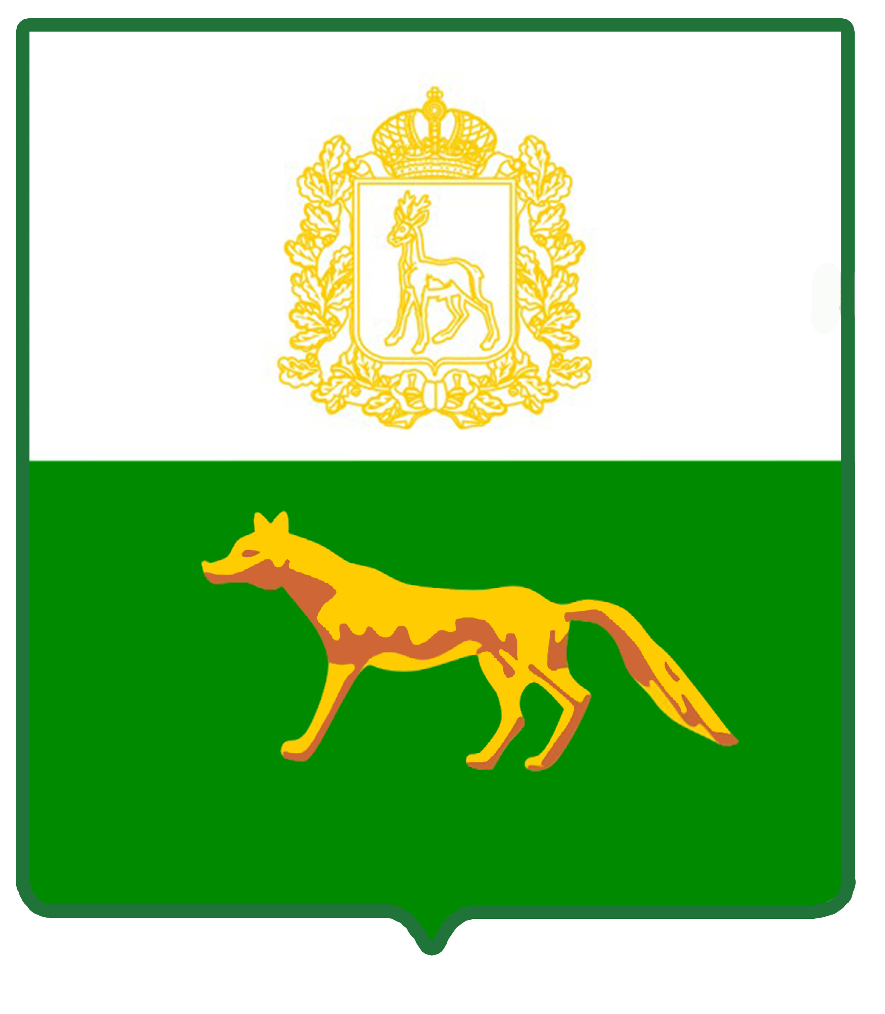

Администрация
муниципального района Сергиевский
Самарской области
ПОСТАНОВЛЕНИЕ
« 18 » марта 2021 г.
№ 245

Об изъятии земельного участка и жилых помещений, расположенных в с. Красносельское по ул. Советская, д. 3, для муниципальных нужд

В связи с признанием многоквартирного жилого дома №3, расположенного по ул. Советская, с. Красносельское муниципального района Сергиевский Самарской области, непригодным для проживания по причине аварийного состояния и в соответствии со ст. 32 Жилищного кодекса Российской Федерации, ст.ст. 56.3, 56.6 Земельного кодекса Российской Федерации, Администрация муниципального района Сергиевский
ПОСТАНОВЛЯЕТ:
- Изъять для муниципальных нужд земельный участок площадью 1210 кв.м., кадастровый номер 63:31:0000000:5394, категория земель – земли населенных пунктов, находящийся под аварийным многоквартирным жилым домом, расположенный по адресу: Самарская область, муниципальный район Сергиевский, сельское поселение Красносельское, село Красносельское, ул. Советская.
- Изъять для муниципальных нужд следующие жилые помещения, находящиеся в аварийном многоквартирном жилом доме:
  - жилое помещение, общей площадью 31,7 кв.м., кадастровый номер 63:31:0305003:165, расположенное по адресу: Самарская область, р-н Сергиевский, с Красносельское, ул Советская, д 3, кв 1;
  - жилое помещение, общей площадью 43,9 кв.м., кадастровый номер 63:31:0305003:231, расположенное по адресу: Самарская область, р-н Сергиевский, с Красносельское, ул Советская, д 3, кв 4;
  - жилое помещение, общей площадью 43 кв.м., кадастровый номер 63:31:0305003:164, расположенное по адресу: Самарская область, р-н Сергиевский, с Красносельское, ул Советская, д 3, кв 6;
  - жилое помещение, общей площадью 43,5 кв.м., кадастровый номер 63:31:0305003:232, расположенное по адресу: Самарская область, р-н Сергиевский, с Красносельское, ул Советская, д 3, кв 9;
  - жилое помещение, общей площадью 46,7 кв.м., кадастровый номер 63:31:0305006:126, расположенное по адресу: Самарская область, р-н Сергиевский, с Красносельское, ул Советская, д 3, кв 14;
  - жилое помещение, общей площадью 42,6 кв.м., кадастровый номер 63:31:0305006:127, расположенное по адресу: Самарская область, Сергиевский р-н, с Красносельское, ул Советская, д 3, кв 15.
- Комитету по управлению муниципальным имуществом муниципального района Сергиевский:
  - Разместить настоящее постановление на официальном сайте Администрации муниципального района Сергиевский - http://www.sergievsk.ru/;
  - Опубликовать настоящее постановление в газете «Сергиевский Вестник»;
  - Направить настоящее постановление в межмуниципальный отдел по Сергиевскому и Исаклинскому районам Управления Федеральной службы государственной регистрации, кадастра и картографии по Самарской области.
- Контроль за выполнением настоящего постановления возложить на руководителя Комитета по управлению муниципальным имуществом муниципального района Сергиевский Абрамову Н.А.

Глава муниципального района Сергиевский |  | А. А. Веселов

